**Формы кристаллов**

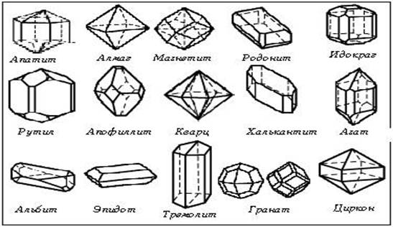

**РАЗНООБРАЗИЕ КРИСТАЛЛОВ**

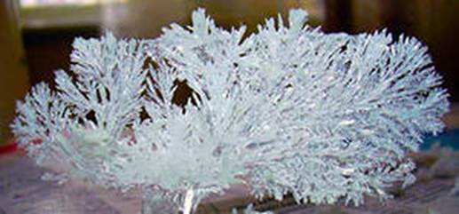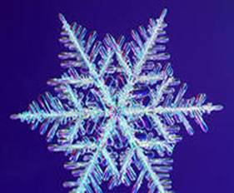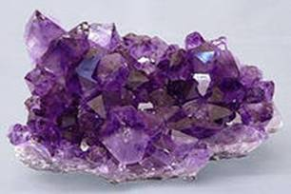

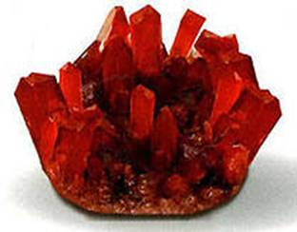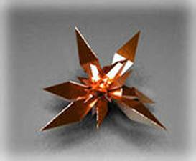

8.

**КРИСТАЛЛЫ**

**МЕДНОГО КУПОРОСА**

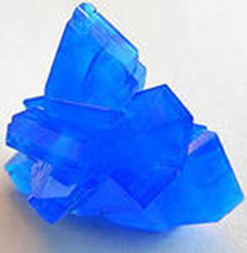

**ПОВАРЕННОЙ СОЛИ**

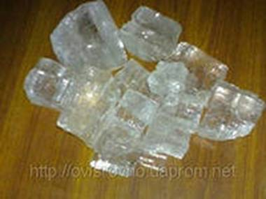

.Сделаем из него «затравку», обвязав ниткой, и опустим в стакан с концентрированным раствором медного купороса на несколько дней. 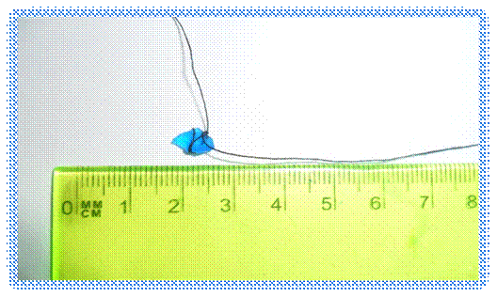Через несколько дней получим вот такие небольшие кристаллы медного купороса.

.Опустим полученные кристаллы в новый раствор медного купороса ещё на несколько дней.

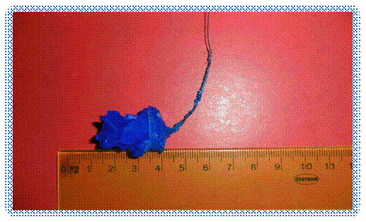11.

.После этого опустим кристаллы в новый раствор медного купороса и в течение двух недель не забываем при этом обновлять его каждые два дня.

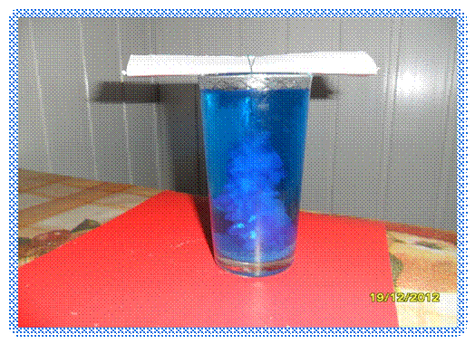

.Через две недели получим крупные кристаллы медного купороса.

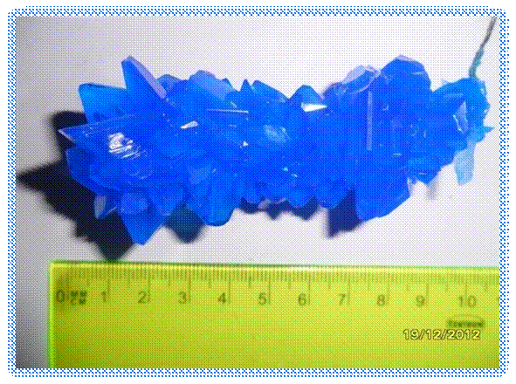12.

.Полученные кристаллы медного купороса покрываем прозрачным лаком.

В таком виде кристаллы хранятся долгое время.

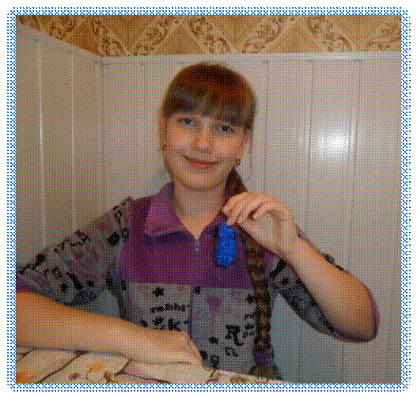

**ЭКСПЕРИМЕНТ № 2**

**Ход исследования:** Сначала приготовим как можно более концентрированный раствор поваренной соли, внося соль в стакан с водой, - до тех пор, пока очередная порция соли не перестанет растворяться при перемешивании. После этого слегка подогреем смесь, чтобы добиться полного растворения соли. Для этого стакан поставим в кастрюлю с теплой водой.   
Полученный концентрированный раствор перельем в банку или химический стакан; туда же с помощью проволочной перемычки (можно также сделать перемычку из стержня шариковой ручки) подвесим на нитке кристаллическую "затравку" - маленький кристаллик той же соли - так, чтобы он был погружен в раствор.

**Этапы выращивания кристалла поваренной соли**

**1**.Возьмём понравившийся крупный кристаллик поваренной соли.

**2**.Сделаем из него «затравку», обвязав ниткой, и опустим в стакан с концентрированным раствором поваренной соли на несколько дней.

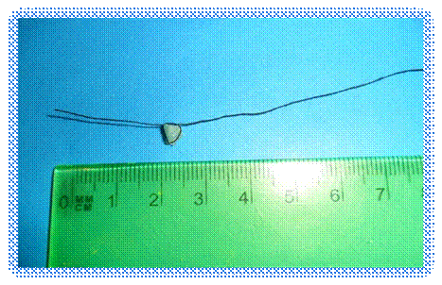

**3**.Через несколько дней получим вот такие небольшие кристаллы поваренной соли.

**4**.Опустим полученные кристаллы в новый раствор поваренной соли ещё на несколько дней.

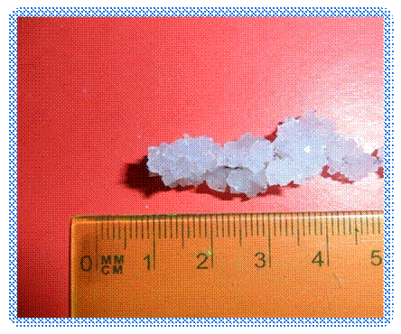15.

**5**.После этого опустим кристаллы в новый раствор поваренной соли и в течение двух недель не забываем при этом обновлять его каждые два дня.

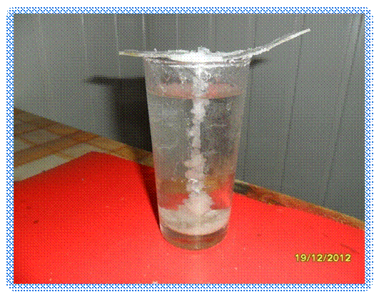

**6**.Через две недели получим крупные кристаллы поваренной соли.

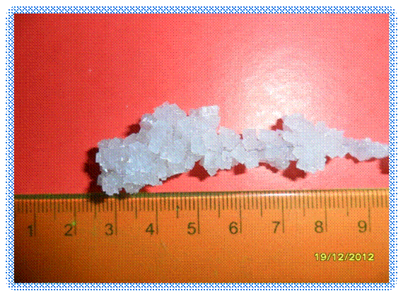16.

**7**.Полученные кристаллы поваренной соли покрываем прозрачным лаком.

В таком виде кристаллы хранятся долгое время.



